Liceo Chapero

Primero Básico

Curso: Idioma Español

Profesora. Gloria Valdéz

Hoja de trabajo No. 1

Instrucciones: Lea detenidamente y resuelva en hojas tamaño carta.

Lenguaje no verbal

Lenguaje verbal

Código visual: Utiliza como elemento fundamental la imagen y pertenecen las señales de tránsito, un semáforo, los íconos de un programa de computadora.

Paraverbal: Se expresan durante la comunicación. Entonación, volumen, suspiros, pronunciación.

Proxémico: Se refiere a la distancia entre los elementos del proceso comunicativo.

Kinésico: Consiste en movimiento corporales

Código paralingüístico

Sirve de apoyo

Utiliza códigos no lingüísticos para comunicar.

Utiliza códigos extralingüísticos y visuales.

Puede expresarse en forma oral y escrita.

Utiliza signos y códigos lingüísticos.

Instrucciones: Responda los siguientes cuestionamientos.

1. ¿Qué gestos utilizamos en situaciones comunicativas formales?
2. ¿Qué gestos utilizamos en situaciones comunicativas informales?
3. ¿Qué diferencias hay entre la gestualidad de un niño y la de un adulto?
4. ¿Cuáles son los dos tipos de lenguaje que existen?
5. ¿Cómo se llama el código lingüístico que consiste en hacer gestos?
6. ¿Cuáles son las dos expresiones que tiene el lenguaje verba?
7. ¿Cuáles son los tres códigos no lingüísticos utilizados por el lenguaje no verbal?
8. ¿Cuáles son las características principales del lenguaje verbal?
9. ¿Cuál es la diferencia entre el código paralingüístico y el código extralingüístico?

10. ¿Cuáles son las características del lenguaje verbal escrito?

Liceo Chapero

Segundo Básico

Curso: Idioma Español

Profesora. Gloria Valdéz

Hoja de trabajo No. 1

Instrucciones: Lea detenidamente y resuelva en hojas tamaño carta.

Vicios de dicción

Son aquellos errores que se cometen cuando se hace uso del lenguaje oral y escrito. Los vicios entorpecen la comunicación debido a las malas interpretaciones que genera.

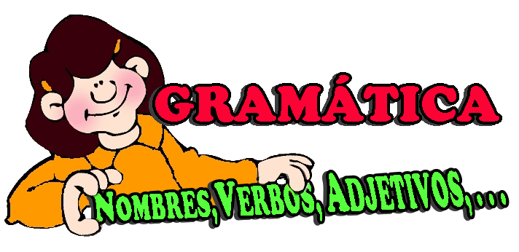Dicción: Es la manera de hablar o escribir.

Entre los vicios más comunes del idioma español están:

|  |  |  |
| --- | --- | --- |
| Laísmo, leísmo o loísmo: Uso incorrecto de los pronombres “lo, la, le” | Incorrecto: La profesora nos **lo** habló de gramática.  **La** expliqué a Isabel la situación. | Correcto: La profesora **le** habló de gramática.  **Lo** despedí en el aeropuerto. |
| Queísmo: es la omisión de la preposición “de” cuando es necesaria en la secuencia “de que”. | Incorrecto:  Me convenció **que** estudiáramos más. | Correcto:  Me convenció **de que** estudiáramos más. |
| Dequeísmo: uso incorrecto de la preposición “de” delante de la conjunción “que”, cuando no es necesaria. | Incorrecto: Me dijo de que vendió la casa. | Correcto: Me dijo que vendió la casa. |
| Pleonasmo: es la utilización de palabras adicionales que no son necesarias para la comunicación del mensaje. | Incorrecto: Daniel subió **para arriba.** | Correcto: Daniel subió. |
| Barbarismo: consiste en pronunciar o escribir mal las palabras, o utilizar vocablos inapropiados, | Incorrecto: Hay que **accesar** por esa puerta. | Correcto: Hay que acceder por esa puerta. |

|  |  |  |
| --- | --- | --- |
| Anfibología: son oraciones que pueden prestarse a equívocos, confusiones o varias interpretaciones. | Incorrecto: Entiendo las matemáticas y las ciencias sociales, por eso no estudiaré para una. | Correcto: Entiendo las matemáticas y las ciencias sociales, pero estudiaré solo ciencias sociales. |
| Extranjerismos: utilización de palabras de origen extranjero, a pesar de contar con un vocablo equivalente en español. | Incorrecto: Vengo a mostrarte mi nuevo look. | Correcto: Vengo a mostrarte mi nuevo estilo. |

Ejercicio

Instrucciones: las siguientes oraciones contienen vicios de dicción. Analícelas y escríbalas correctamente.

1. La lección que aprendiste tienes que aplicarla en tu vida para que no te sucedan otros casos en que fracases.
2. Me encanta la leche de vaca fresca.
3. Juana explicó de que se fue la luz.
4. A Luisa y a Mariana les gusta ir de shopping.
5. Lo dio un puntapié.

Liceo Chapero

Tercero Básico

Curso: Idioma Español

Profesora. Gloria Valdéz

Hoja de trabajo No. 1

Instrucciones: Lea detenidamente y resuelva en hojas tamaño carta.

El discurso

Es un mensaje que se pronuncia de manera pública o privada y tiene el objetivo de informar, persuadir o entretener. Consta de las siguientes partes: exordio o presentación, que consiste en una breve introducción al discurso; el cuerpo o contenido, que corresponde a la parte central del discurso donde se presentan la argumentación, las descripciones y las explicaciones; y por último, el cierre, en el cual se concluye el discurso.

Descriptivo

Detalla característica del tema

Argumentativo

Trata de convencer por medio de razonamientos

Expositivo

Tiene carácter informativo

Narrativo

Presenta la información por medio de una trama o relato

**Ejercicio. Instrucciones**: lea detenidamente el siguiente discurso y ordene los párrafos de forma lógica de acuerdo con la estructura del discurso.

No olviden por qué asisten a estas conferencias: lo hacen porque nosotros somos sus hijos. Están decidiendo el tipo de mundo en el que creceremos. Los padres deberían poder confortar a sus hijos diciendo: “todo va a salir bien”, “esto no es el fin del mundo” y “lo estamos haciendo lo mejor que podemos”. Pero no creo que puedan decirnos eso nunca más. ¿Estamos siquiera en su lista de prioridades? Mi padre siempre dice: “Eres lo que haces, no lo que dices”.